平成30年7月吉日

日本空手協会
各都県 本部長・事務局長 各位

日本空手協会 群馬県本部
本部長 真下 治彦

平成30年度 関東地区講習会・資格審査会・昇段審査会の開催について

標記の資格審査会及び昇段審査会を、下記の通り開催いたしますのでご通知申し上げます。
つきましては、貴都県本部所属の各支部・団体等へご周知いただき、多くの会員の皆様にご参加
いただきますようご配慮のほど、よろしくお願い申し上げます。
なお、受験者各位におかれましては、各種資格及び段位の受験資格基準をご確認のうえ、お申し込みいただきますようご周知のほど、よろしくお願い申し上げます。

記

１ 期日 平成30年10月6日（土） 午前8時30分 開場

２ 会場 高崎アリーナ 柔剣道場（地下1階）
（所在地）〒370-0846 群馬県高崎市下和田町四丁目1番18号
TEL:027-329-5447
（URL） http://www.takasaki-foundation.or.jp/arena/

３ スケジュール
内 容 | 時 間 帯 | 備 考
受 付 | 09：00～09：30 | 受験者№カード配布
開 講 式 | 09：30～09：45
講 習 会 | 09：45～11：45
筆記試験（資格試験） | 11：45～12：30
昼 食 | 12：30～13：30
昇 段 審 査 | 13：30～14：30
実技試験（資格試験） | 14：30～16：30
閉 講 式 | 16：30～17：00
- 受験状況により進行内容が前後することがございます。

４ 受験対象
資格試験 |  |  |  |  |  |  |  | 昇段審査
指導員 |  | 審査員 |  | 審判員
Ｃ級 | Ｂ級 | Ｄ級 | Ｃ級 | Ｄ級 | Ｃ級 | Ｂ級 |  | 初段 | 弐段 | 参段 | 四段 | 五段

- 受験料等
受講料 ※1
10,000円
資格審査
資格審査料 | 資格登録料 ※2
 | 指導員 |  | 審査員 |  | 審判員
－ | Ｃ級 | Ｂ級 | Ｄ級 | Ｃ級 | Ｄ級 | Ｃ級 | Ｂ級
各5,500円 | 5,500円 | 10,500円 | 10,500円 | 21,000円 | 5,500円 | 5,500円 | 10,500円
昇段審査
段位受験料 | 段位登録料 ※2
 | 初段 | 弐段 | 参段 | 四段 | 五段
5,500円 | 15,500円 | 21,000円 | 26,000円 | 41,500円 | 51,500円
※1 各種資格・段審査会受験者および講習会のみの受講者を含む全員必要です。
※2 受講料および受験料と合わせて申込時にご入金ください。
６ 申込及び問合先 群馬県本部 事務局長 矢澤 克敏
E‐mail（PC）：shiyoutou.yazawa@outlook.jp
〒370-0852 群馬県高崎市中居町3-22-5
TEL：027-353-6540 携帯090-9010-3866

７ 申込方法 各都県で申込書・受験票・段位申込書・送金通知書を取りまとめ、指定口座へ
受験料等をお振込みの後、上記担当者宛に送信してください。

※ 講習会のみの参加者も合わせてお申し込みください。
※ Ｅ-mailでお申し込みください。
各種データ確認後、受信完了メールを返信いたします。
※ 昼食代（1,000円）を申込書に記入して都県毎にご注文下さい。
８ 受験料等振込先
（振込先） 高崎信用金庫 矢中支店
普通預金 ２１７４６９９
日本空手協会 群馬県本部
事務局長 矢澤 克敏

＊締切日以降または、審査会当日の払い込みは一切受け付けませんので、
ご注意ください。
＊振込者名は‘都県本部名’から始め、日本空手協会等は記入しないで下さい。

９ 申込締切日 平成30年8月25日（土）必着

- 注意事項
- 事務処理手続きの関係上、締切日（8/25）以降の受付は一切不可となります。周知徹底のうえ、ご対応ください。
- 資格審査及び、昇段審査受験者は必ず講習会をご受講ください。
- 受験者は、各種審査の受験資格を満たしていることが必要です。事前にご確認ください。
- 審判員資格受験者は、組手試合要員の帯同をお願いいたします。
- 受験者および講習会参加者は、「会員手帳・道衣・帯・公認技術資格証（※1）・筆記用具（※1）・
笛（※2）・試合及び審判規定（※2）・講習教材（※1）を携行してください。
※1 受験者全員 携行 ／ ※2 審判員資格受験者 携行
- 会員手帳は外側からも氏名が分かるようご協力ください（例：シールによる氏名貼付等）。
- 各種審査において不合格となった場合、登録料（資格・段位）の返金は、当日（閉講式終了後）行います。また、会員手帳の返却も審査の合否に関わらず当日行います。なお、当日にお受け 取りいただけない方は、受付の際にお申し出ください。この場合、後日、各都県事務局宛に返却・返金となりますので、予めご了承ください。

【高崎アリーナ 柔剣道場】
（所在地）〒370-0846 群馬県高崎市下和田町四丁目1番18号
（電 話）027-329-5447
（URL）http://www.takasaki-foundation.or.jp/arena/
（交 通）
○電車でお越しの方
JR高崎線「高崎駅」下車、徒歩8分ほどで高崎アリーナ
（駅の近くですからできるだけJRの利用をおすすめします）
○高崎駅よりバスをご利用の場合
「高崎駅西口」高崎アリーナシャトルバスのりば乗車「高崎アリーナ」下車
＊料金は100円です
【駐車場】
❶ 高崎アリーナ地下駐車場
台数 200台
会館時間 7：30から22：30
駐車料金 最初の１時間は無料（高崎アリーナ事務局でチェックを受ける）
以降30分増すごとに160円
（高崎アリーナの利用者は30分までごとに80円）

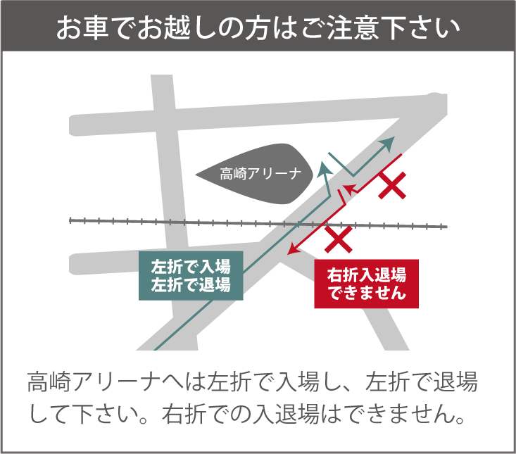
❷ 城南立体駐車場
台数500台
開閉時間 7：30から22：30
駐車料金 高崎アリーナ利用者は無料
アリーナまで歩いて５分

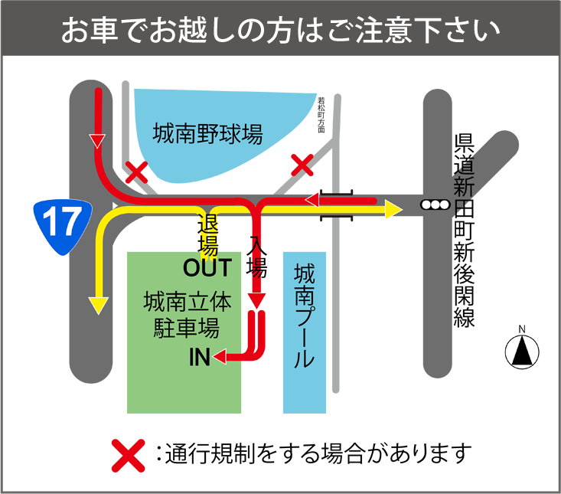
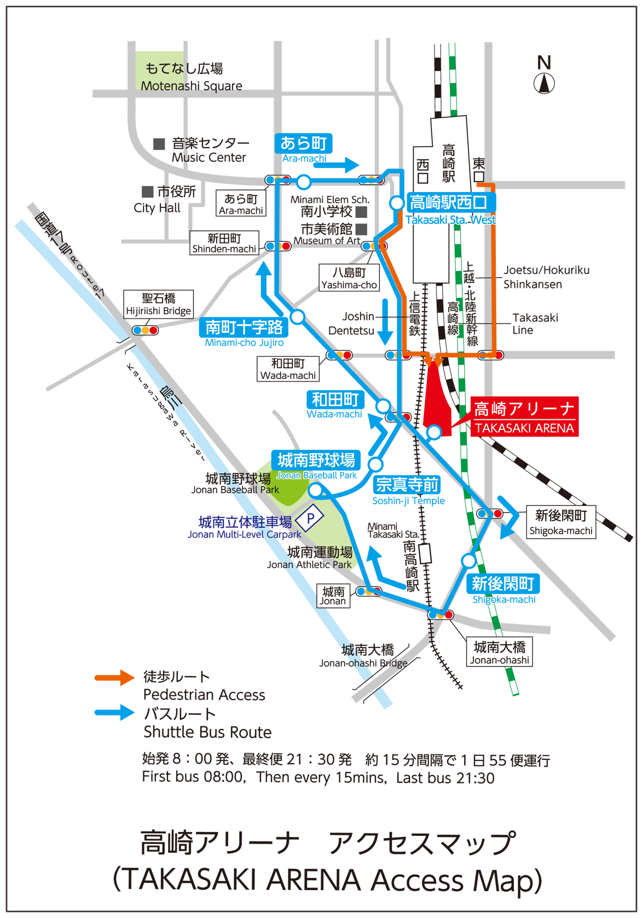

【宿 泊】
問合せ先：㈱JTB群馬支店 担当者 坪井 / 大塚
（所在）〒370-0045 群馬県高崎市東町9 ﾂｲﾝｼﾃｨ高崎4階
（電話）027-310-3060 （FAX）027-310-3067
（Ｅ-mail）t_tsuboi164@jtb.com

宿泊手配状況
ホテル：セントラルホテル高崎
宿泊期間：10月5日（金）・10月6日（土）
宿泊条件：1泊朝食付き
宿泊料金：1泊あたりお一人様7,500円
🔶宿泊を希望される方は上記、㈱JTB群馬支店へお問い合わせください。

